Приглашаем 3 декабря в Минск на конференцию об улучшении качества жилищно-коммунальных услуг
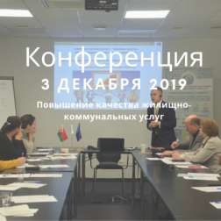Ключевыми вопросами конференции станут цифровые инновации и вовлечение населения. К участию приглашаются представители жилищно-коммунального хозяйства и местных властей со всей страны.
Регистрация открыта до 27 ноября 2019 года.
Подробнее: http://climate.ecopartnerstvo.by

Жители Зельвы поделились идеями, где не хватает зеленых зон и велодорожек
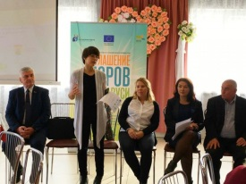В городском поселке Зельва Гродненской области прошел местный форум о перспективах развития района. Местные жители смогли высказать свое мнение и обсудить с экспертами, какие мероприятия в первую очередь нужно включить в ПДУЭРК.
Подробнее: http://climate.ecopartnerstvo.by

В Беларуси

Более 50% теплоэнергии в системе ЖКХ к 2021 году будет производиться за счет местных видов топлива
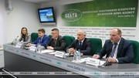В настоящее время в системе ЖКХ 41% всей тепловой энергии производится с помощью биотоплива и торфяного топлива.
Подробнее: http://energoeffekt.gov.by

Мощность установок ВИЭ в 2020 году увеличится в 1,5 раза
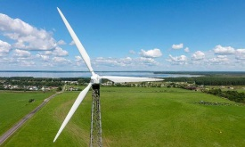В настоящее время в Белрауси порядка 400 МВт мощностей на возобновляемых источниках энергии. До 2020 год мощности увеличатся до 636 МВт.
Подробнее: http://climate.ecopartnerstvo.by

Беларусь повысит уровень энергоэффективности при поддержке Всемирного банка
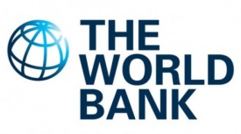Совет исполнительных директоров Всемирного банка утвердил финансирование в размере 99,3 млн долларов США для нового проекта по расширению устойчивого энергопользования в Беларуси.
Подробнее: http://climate.ecopartnerstvo.by

В мире

Энергетические кооперативы
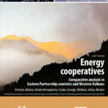Опубликовано исследования потенциала энергетических кооперативов для достижения целевых показателей выбросов CO2, обеспечения общества доступными, безопасными и возобновляемыми источниками энергии.
Подробнее: https://infoclimate.org

Организации всего мира подписывают Лофонтенскую декларацию
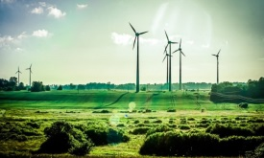Этот документ будет представлен мировым лидерам с целью призвать страны отказаться от добычи ископаемого топлива и поэтапно ограничивать его потребление.
Подробнее: http://climate.ecopartnerstvo.by

Возможности

Фонд имени Генриха Бёлля принимает заявки
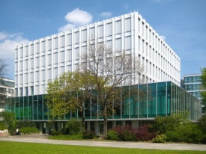Общественные организации и инициативные группы приглашаются принять участие в конкурсе проектных заявок от Фонда им. Генриха Бёлля. Заявки могут относится к сфере развития гражданского общества, социально-политической активности, межкультурного диалога, экологии.
Последний срок подачи заявок: 14 декабря 2019 года.
Подробнее: http://climate.ecopartnerstvo.by

Конференция по зеленому градостроительству состоится в Новополоцке
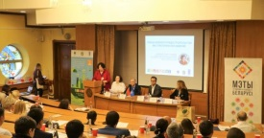5-6 декабря 2019 года состоится ежегодная конференция проекта ГЭФ-ПРООН-Минприроды «Беларусь: Поддержка зеленого градостроительства в малых и средних городах Беларуси».
Регистрация открыта до 29 ноября.
Подробнее: http://climate.ecopartnerstvo.by

Продолжается прием заявок на конкурс проектных предложений Программы поддержки Беларуси
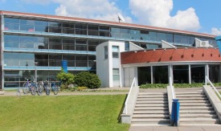Главная цель проведения конкурса заключается в содействии реализации Повестки-2030 в Беларуси.
Последний срок подачи заявок: 1 декабря 2019 года.
Подробнее: http://climate.ecopartnerstvo.by

